REGISTRO DE PRUEBA — CP-S10-UAT-02
Sprint Azure 10 | PBL-29 | OftalCore / INEO
ID caso | CP-S10-UAT-02
Módulo / Escenario | Lectura de Analytics — Interpretar unidad, periodo y total / Analítica general
Herramienta | Guion + Selenium
Ejecutor | Jaime Díaz
Revisor | Zahid Galicia
Datos sintéticos | Usuario QA jesus / admin según caso; sin secretos en Git
Resultado esperado | Interpretación coincide con datos; gráficas/tabla visibles
Estado | Parcial hasta capturas de Analítica general

Login
Sesión autenticada para Analytics
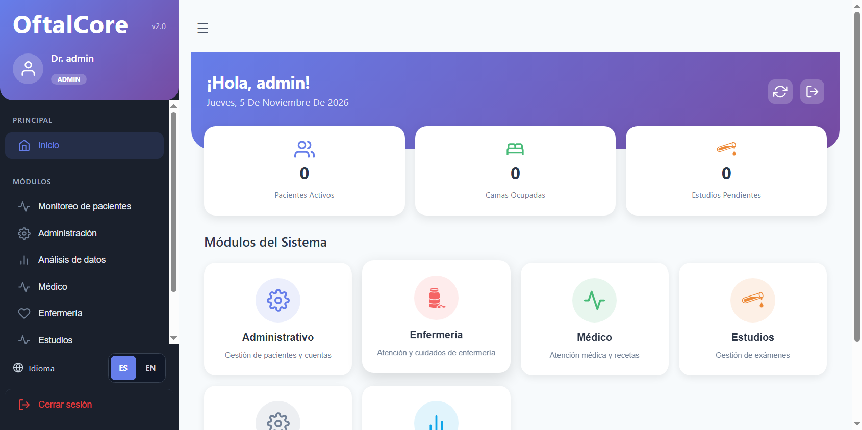
Pantalla analytics
Vista alcanzada por el script actual
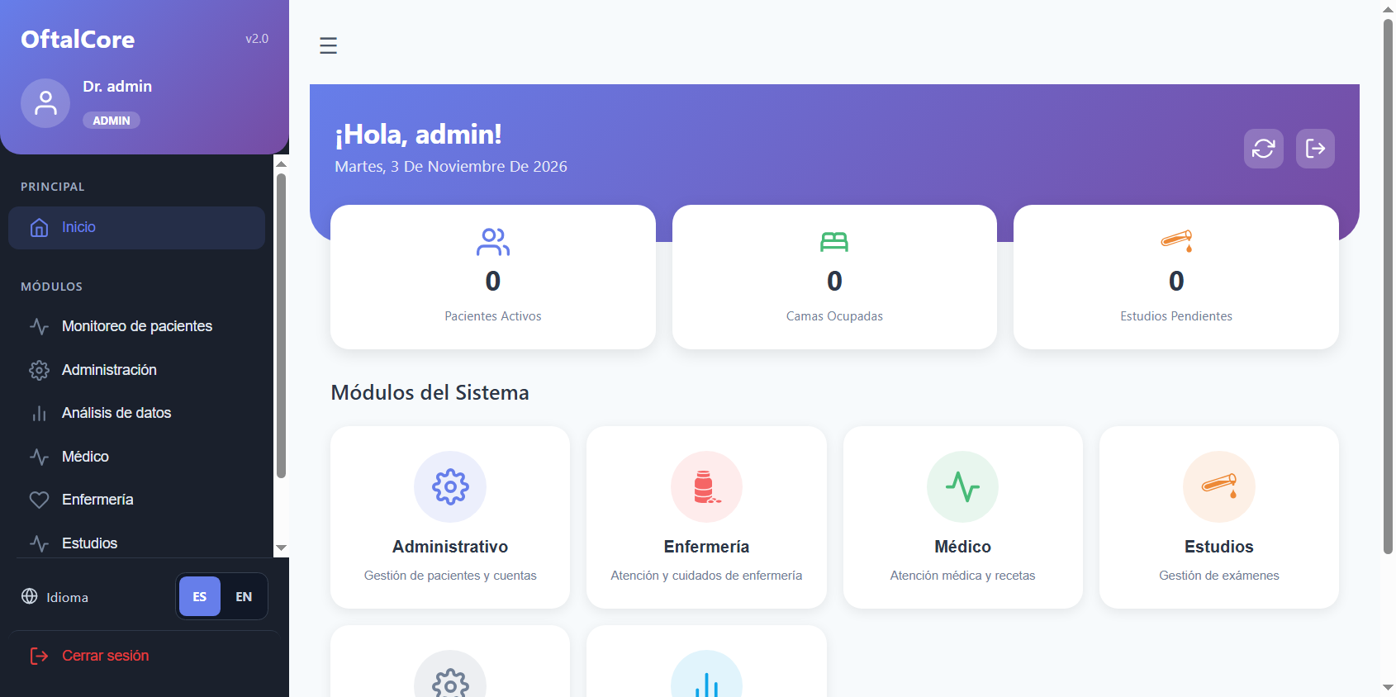

Interpretación / señales
Elementos usados para interpretar totales/periodo
MEJORA recomendada: menú Análisis de datos
Menú Análisis de datos
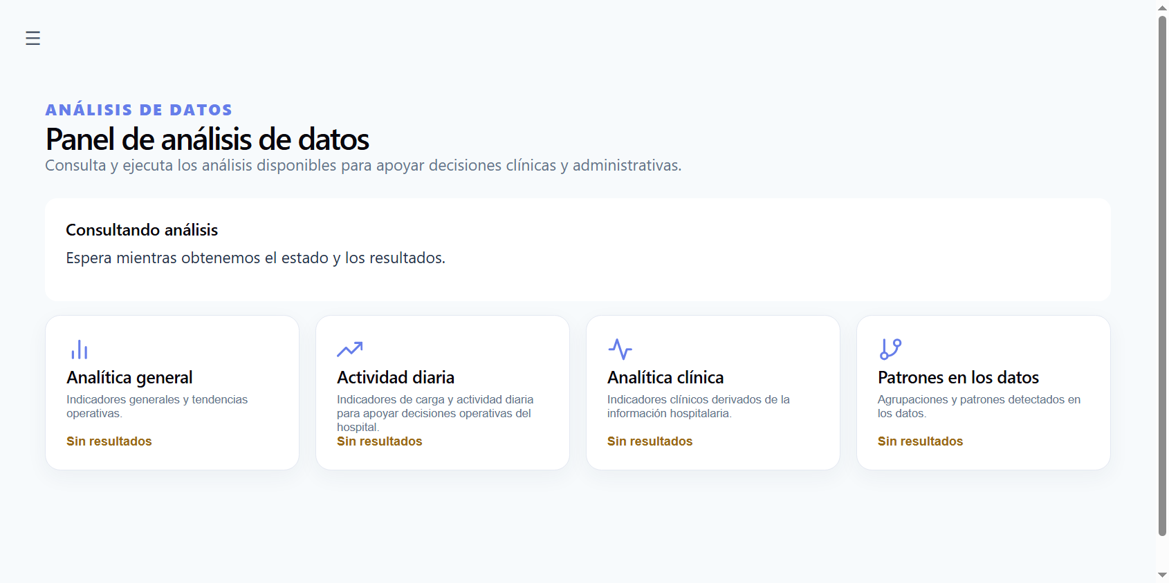
MEJORA recomendada: Analítica general + gráficas
Archivo sugerido: NUEVA: uat02-02-analitica-general.png / uat02-03-graficas.png
Gráficas y tabla de Analítica general
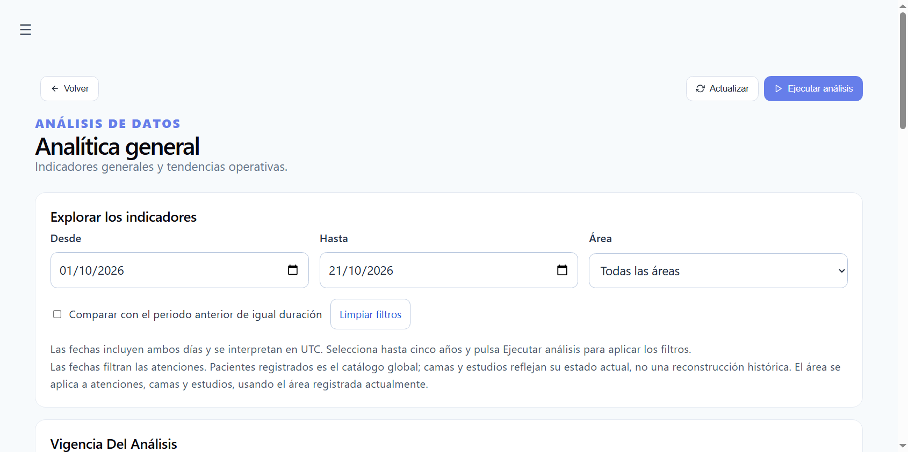

Defectos: Ninguno
Caso Aprobado, Fecha: 05/11/2026

